|  |  |  |
| --- | --- | --- |
| **Nama :**  **Nim :** | **Praktikum Manajemen Data dan Informasi** | **MODUL 9**    **Nama Dosen :**  **Syandra Sari, S.Kom, M.Kom**  **Agus Salim S.Kom, MTI** |
| **Hari dan Tanggal : Senin, 23 November 2020** | **Nama Asisten Laboratorium :**   1. **Aisyah Vasthi Winona** 2. **Faiz Kumara** 3. **Tasya Aulia** 4. **Thifal Khayyirah Fatin** 5. **Ismi Hasnatul Afifah** 6. **Salsafita Alfaina G. P** 7. **Shabrina Irsyadyahwati** |

**Praktikum 9**

**Perintah atau Command SQL Shell “Membuat dan Mengelola Tabel”**

1. **Teori Singkat**

Perintah yang digunakan untuk membuat tabel dalam suatu database adalah perintah CREATE, diikuti dengan nama tabel dan nama kolom yang akan dibuat beserta tipe datanya. Setelah dibuat, tabel tersebut dapat diolah sesuai dengan kebutuhan seperti memasukkan data dan mengubah struktur atau kolom yang ada dalam tabel tersebut atau dapat juga menghapus tabel tersebut dengan menggunakan perintah DROP.

Perintah INSERT dapat digunakan untuk memasukkan data pada tabel. Untuk mengelola tabel tersebut, dapat digunakan perintah ALTER TABLE. Perintah tersebut dapat digunakan untuk menghapus kolom, mengganti tipe data, menghapus kolom, mengganti nama kolom maupun nama tabel.

1. **Alat dan Bahan Hardware :**

Laptop atau PC

**Software :**

PostgreSQL

1. **Elemen Kompetensi** 
   1. **Buka SQL Shell**   
      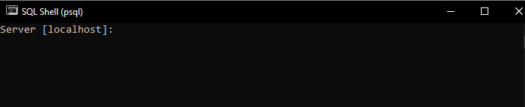
   2. **Login ke Database hr**

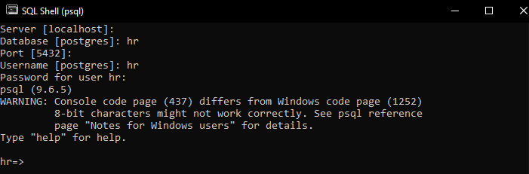

**Tampilan dibawah ini merupakan table-tabel yang ada di database hr**

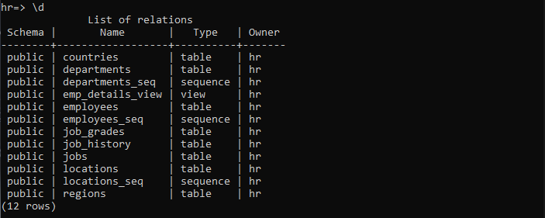

* 1. **Ikuti perintah soal**

1. **Buatlah table baru bernama Mahasiswa di mana di dalamnya terdapat kolom NIM, Namadepan, alamat, jurusan, dan angkatan.**

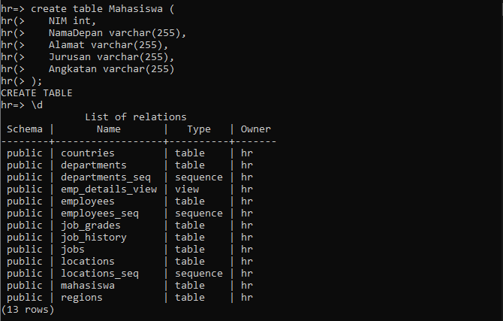

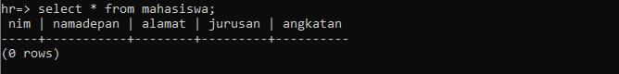

1. **Mengubah kolom namadepan pada table mahasiswa menjadi ‘Nama’.**

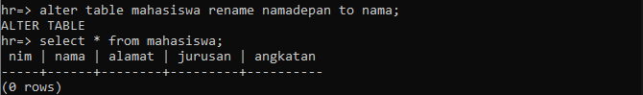

1. **Membuat table baru bernama Nilai dengan kolomnya “huruf” dan “rentangnilai”.**

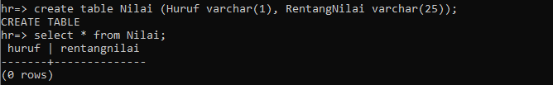

1. **Menghapus table nilai.**

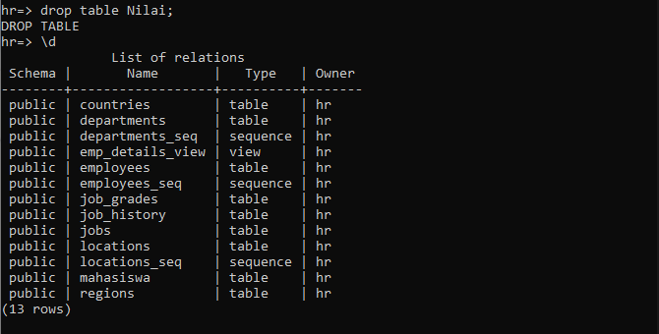

1. **Menambahkan table manager yang di mana diisi dengan kolom manager_id, last_name, firs_name, address, dan city.**

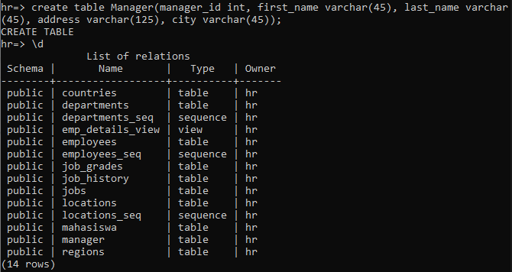

1. **Menambah data kolom pada table manager yaitu kolom email.**

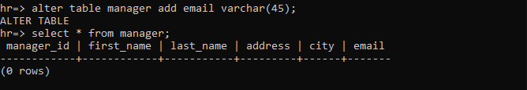

1. **Menghapus data kolom pada table manager yaitu kolom last_name.**

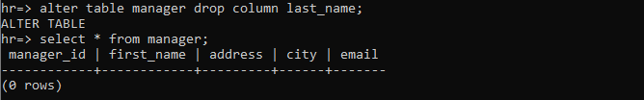

**TUGAS**

1. **Tambahlah satu kolom “TanggalLahir” pada tabel mahasiswa di contoh soal.**
2. **Isilah 20 data yang ada di Table Mahasiswa yang ada di contoh soal dengan data dari mahasiswa jurusan sistem informasi 2018 Universitas Trisakti.**
3. **Buatlah table baru bernama Gender dimana terdapat kolom Wanita dan Pria.**
4. **Isilah 10 data table gender dengan data sesuai dengan mahasiswa jurusan sistem informasi 2018 Universitas Trisakti.**

1. **Hapuslah table Gender.**
2. **Mengisi data pada table manager yang telah dibuat di contoh, yang dimana Manager_id sesuai pada table employees. data bebas, yang penting Manager_id sesuai dengan table employees. [setiap nomor pada manager_id datanya satu, contohnya manager_id bernomor 100 hanya 1 data, manager_id bernomor 102 hanya 1 data, dan seterusnya.]**
3. **Menambah data kolom pada table manager yaitu kolom phone_number dan salary lalu isilah kolom phone_number dan salary tersebut. (data bebas).**
4. **Menghapus data kolom pada table manager yaitu kolom last_name.**
5. **Kesimpulan**

1. **Cek List**

|  |  |  |  |
| --- | --- | --- | --- |
| **No** | **Elemen Kompetensi** | **Penyelesaian** | |
| **Selesai** | **Tidak** |
| **1** | **Perintah atau Command SQL** |  |  |

1. **Form Umpan Balik**

|  |  |  |
| --- | --- | --- |
| **Elemen Kompetensi** | **Waktu Pengerjaan** | **Kriteria** |
| **Perintah atau Command SQL** |  |  |

Kriteria

1.Sangat Menarik

2.Cukup Menarik

3.Kurang Menarik

4.Sangat Kurang Menarik